Министерство образования и науки Российской Федерации
Министерство образования и науки Калужской области
Государственное казенное специальное (коррекционное) образовательное учреждение
Калужской области для обучающихся, воспитанников с ограниченными возможностями здоровья
”Кировская специальная (коррекционная) общеобразовательная школа-интернат I вида”

Конспект непосредственной образовательной деятельности в образовательной области формирование фонематических представлений у детей старшей группы с ОНР

Звук [А]. Буква А.

учитель - логопед
высшей
квалификационной
категории
Абрамова Елена Николаевна

2013

Цели:
- Учить детей четко произносить звук [А] и выделять звук [А] из ряда гласных, из слов. Познакомить с понятием гласный звук, с буквой А.
- Развивать слуховое внимание и слуховую память, фонематическое восприятие, просодическую сторону речи.
- Воспитывать дружеские отношения в детском коллективе.
Оборудование
Картинки: аист, ананасы, абрикосы, арбуз, апельсины, антенна, альбом, буква А, Звуковичок [А], индивидуальные зеркала, кукла Анечка, схемы произнесения звуков: «громко-тихо», «длинно-коротко», цифры 1, 2, 5.
Ход занятия:
Организационный момент:
Логопед: - Ребята, я рассказывала вам о маленьких звуковых человечках, живущих в Звуковом королевстве. Послушайте новую сказку о них.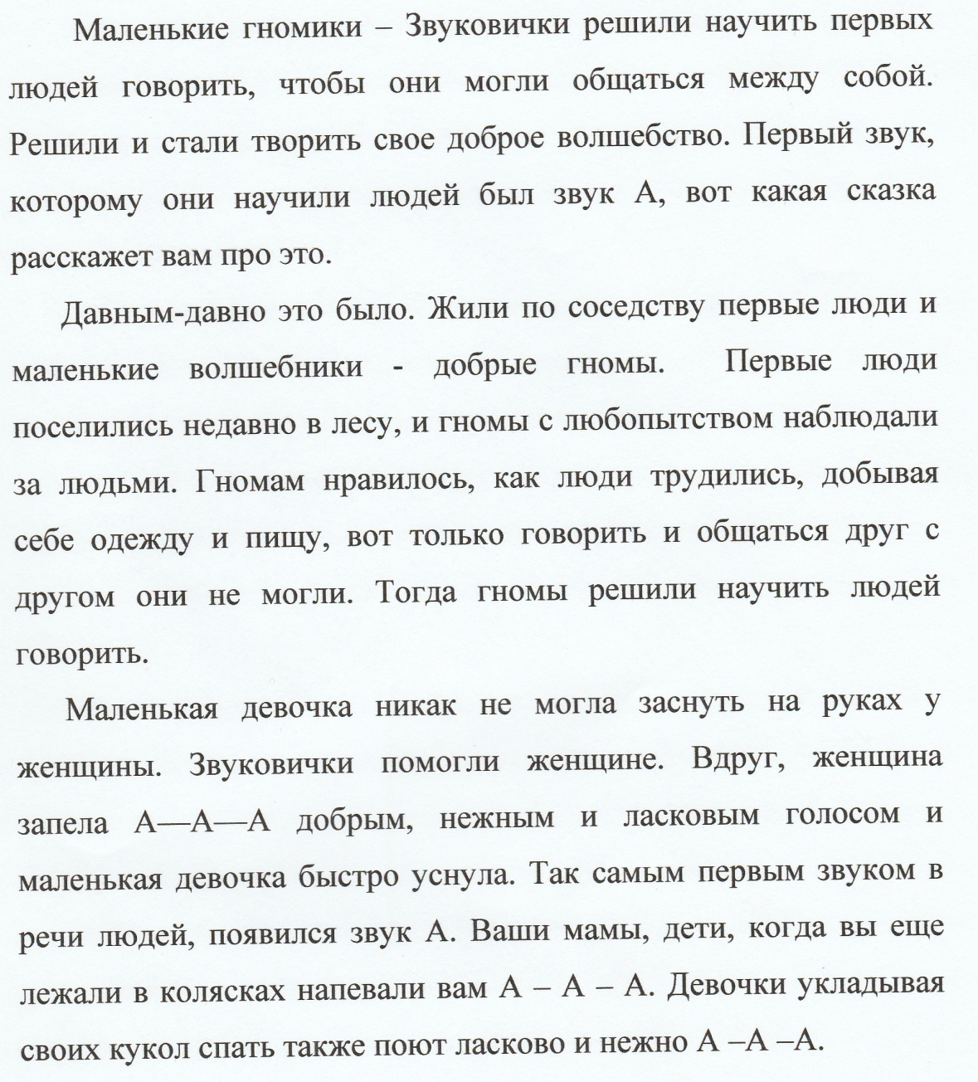
Основная часть:
Логопед: Давайте ребята, попробуем уложить куклу Анечку спать. Представим, что мы ее укладываем и поем ей ласково и нежно А-А-А, но Анечка не хочет спать и начинает плакать, укачиваем куклу и громче напеваем А-А-А. Вот Анечка успокаивается, и мы поем А-А-А тихо-тихо.
Молодцы ребята! Успокаивая Анечку, какой звук мы пели? Давайте сядем за столы и возьмем зеркала в руки, поем звук [А] и смотрим в зеркало. При произнесении звука [А] (логопед выставляет картинку) рот открыт широко, воздух выходит изо рта свободно, не встречая на своем пути преград (зубы, губы). Звук [А] можно петь громко, тихо, долго. Когда вы видите красивую игрушку, можно сказать: А-А! какая она красивая! (давайте изобразим удивление от увиденной игрушки). Когда дела не ладятся, а нас спрашивают об этом, мы отвечаем а—(изображаем разочарование). Ребята кто-то к нам стучится.
Звуковичок: - Здравствуйте ребята, меня зовут Звуковичок [А]. Очень долго добирался я к вам из звукового королевства.
Логопед: - Посмотрите: какой красивый Звуковичок [А]. Вся одежда на нем какого цвета?
Звуковичок: - Ребята, я гласный звук, а все гласные звуки в нашем звуковом королевстве носят одежду красного цвета. Я и мои друзья, гласные звуки, главные в Звуковом королевстве, без нас ни одно слово не может быть произнесено, поэтому на нас одежда прекрасного красного цвета.
Логопед: - И действительно ребята, наш родной русский язык звучит напевно, красиво и мелодично благодаря гласным звукам. Давайте вместе повторим:
Звук [А] гласный. Гласные звуки обозначаются красным цветом.
Звуковичок: Я приготовил для вас много игр. Вы любите играть? Давайте играть!
- Я буду показывать картинки (схемы произнесения звуков «громко-тихо», «длинно-коротко»). Будем вместе произносить звук [А] соответственно картинкам.
- Ну-ка, ушки на макушки, будем мы играть в послушки! Хлопайте в ладоши, когда услышите звук [А] среди других звуков:
[У] [О] [Н] [А] [М] [Ы] [А] [С] [О] [Э] [Т] [А]
- Послушайте стихотворение.
Аист вез из магазина
На своей тележке груз:
Ананасы, апельсины,
Абрикосы и арбуз
(Логопед выставляет на доске картинки по ходу стихотворения).
- Что привез аист из магазина?
- Какой первый звук в слове ананасы? апельсины? абрикосы? арбуз?
- что общего в звучании этих слов?
- Логопед ставит между данными картинками картинки с изображением лимона (сливы), Звуковичок спрашивает ребят: - Какая картинка лишняя? Почему?
Физкультминутка:
Руки вверх и в кулачок,
Руки вниз и на бочок
Мы присядем, скажем, у-у-у
Мы привстанем, скажем, а-а-а
Нам пора уж за дела. (повторить 2 раза)
- Звуковичок проводит игру «Подбери картинку».
Я называю предложение, а вы попробуйте его продолжить, используйте только слова с данных картинок.
На крыше дома стоит …(антена)
Аня рисует красками в ….(альбоме)
На дереве поселился ……(аист)
Мама купила вкусные ….(апельсины)
На бахче вырос круглый ….(арбуз)
- Звуковичок проводит игру «Посчитай-ка», одновременно показывая на цифру и картинку.
1 – альбом, 2 – альбома, 5 - альбомов
1 – аист, 2 – аиста, 5 - аистов
1 – апельсин, 2 – апельсина, 5 - апельсинов
1 – арбуз, 2 – арбуза, 5 – арбузов
Молодцы, ребята!
Логопед: Ребята, звуки мы произносим, слышим. Каждый звук на письме обозначается своей буквой. Так у звука [А] есть своя буква, буква А. Буквы можно писать, рисовать, выкладывать, лепить. Буквы мы видим, звуки слышим и произносим. Давайте выложим букву А из спичек, из рук, повторяем слова и движения:
Две палочки наискосок, между ними поясок.
Перед вами буква А, буква молчит, не звучит. Мы видим букву, но стоит нам начать ее произносить, она зазвучит [А]. (Громко. Тихо. Долго. Быстро.).
Звуковичок: - Ребята, вот вы и познакомились со звуком [А], познакомились с буквой обозначающей мой звук. Я очень рад нашему знакомству и хочу, чтобы вы научились слышать мой звук в других словах и изображать на письме мою букву в словах. А скажите мне, пожалуйста ребята, у кого из вас имя начинается со звука [А]. Молодцы! С этого дня я буду находиться всегда вместе с вами.
Итог занятия:
Логопед: - С каким звуком вы познакомились?
- Каким цветом обозначаются гласные звуки?
- С какой буквой познакомились?
Молодцы, Ребята! Вам понравилось играть, дружить со Звуковичком [А]?
Давайте для нашего нового друга подготовим небольшие подарки. Вместе с родителями выложите букву А.
Звуковичок: Чья буква А будет самой красивой получит от меня приз!

